LA CREATIVIDAD COMO ESTRATEGIA DOCENTE APLICACIÓN AL AULA, por Begoña Arévalo
Como tutora de 5º de EP , he llevado a cabo con mi alumnado la técnica “Dos estrellas y un deseo” realizando un “feedback” (retroalimentación) para que valoren la proceso de otros alumnos. Las dos estrellas significan dos cosas positivas a resaltar de la otra persona, y el deseo, algo que te gustaría cambiar o mejorar.
Teniendo en cuenta que la técnica es muy flexible, puede utilizarse en la corrección de pruebas, exámenes, trabajos o tareas de cualquier asignatura, es aplicable a una gran cantidad de objetivos curriculares enfocados por competencias. La temporalización puede variar en función de los objetivos, sería adecuado una vez semanal emplearla y ponerla en común para captar y aplicar el proceso de la misma.
Teniendo en cuenta la diversidad del aula (minorías étnicas, ANCEs, ACNEs y capacidad límite) y la dificultad en expresión oral y especialmente en expresión escrita, de acuerdo con el contenido de expresión escrita “la descripción” y llevando a cabo la competencia social y comunicación lingüística, hemos desarrollado un juego llamado “Anónimo” y “Anónima”, que consiste en la descripción de una persona conocida, que debemos descubrir al final de dicha descripción, de esta forma desarrollaremos una expresión y un vocabularios adecuados, partiendo siempre de una premisa (4 párrafos, diferenciados, en el 1º descripción física, en el 2º carácter cómo es, en el 3º forma de vestir y en el 4º sus aficiones), para aquellos alumnos con dificultades se ha utilizado lenguaje icónico visual para facilitarles las partes a desarrollar en de la descripción.
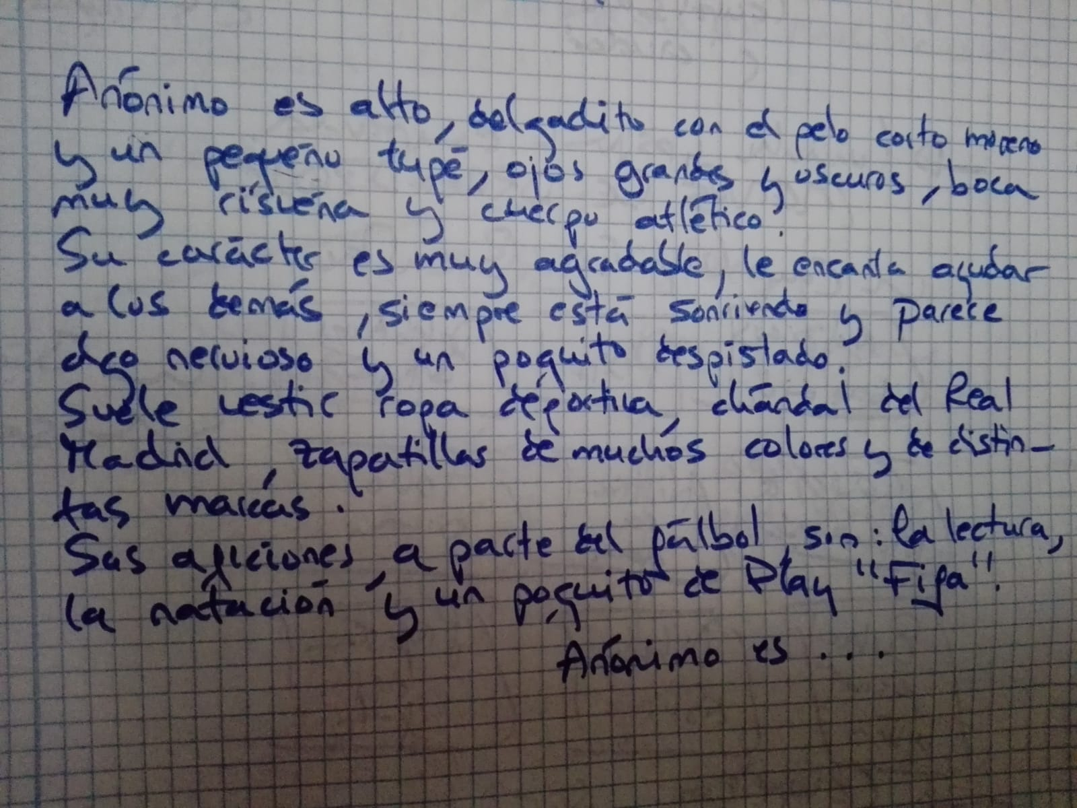
La corrección por parte del profesor ha sido la siguiente:
1ª estrella, por la composición escrita, claridad de exposición y vocabulario adecuados.
2ª estrella por la composición adaptada a la fase descriptiva (físico, carácter, vestimenta y aficiones) y logos orientados para el alumnado con mayor dificultad para facilitarle la tarea.
El deseo se ha transmitido de esta forma, todavía no hemos conseguido el alineado del margen derecho, mejorar algunas grafías que a veces no se entienden, se logrará con la práctica de dicha técnica.
La corrección por parte del alumnado ha sido parecida, cierto es, que esta descripción es adecuada al nivel de competencia de este nivel de primaria.

